TRZ Plus Comfort-SET KS 24V/500-RBH (RAL 2011) ohne Wartungstimer
Kingspan Light + Air

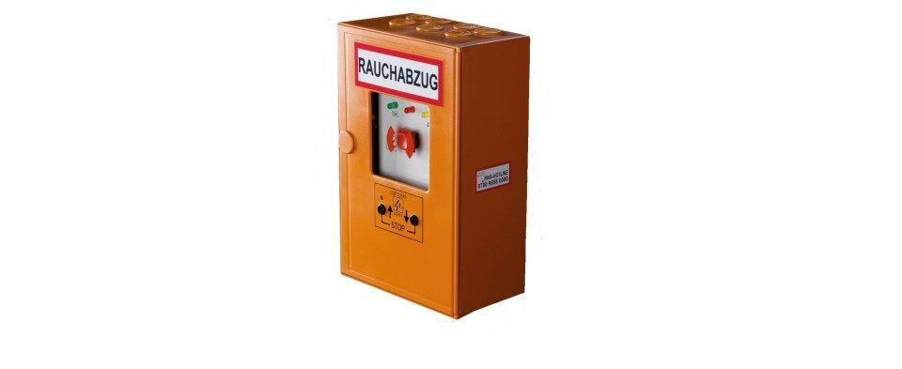Eigenschaften
GTIN:
4028063130348
HAN:
13362993103

